🟦 ТЕОРЕТИЧЕСКАЯ ЧАСТЬ УРОКА 4
Тема: «Хакерский сейф 🔐»
Цель: научиться применять строки, условия и циклы вместе для создания простой алгоритмической задачи (взлом цифрового сейфа); закрепить понимание счетчиков попыток и логики блокировки после нескольких неудачных попыток.

Легенда (вход в урок): Представьте, что вы — хакеры, пытающиеся открыть цифровой сейф. У сейфа есть код из 4 цифр, и у вас ограниченное число попыток, чтобы подобрать правильную комбинацию. Если исчерпаете все попытки, данные в виртуальном сейфе удалятся! В конце урока мы создадим программу-сейф, которая генерирует секретный код и проверяет вводимые коды, как настоящий сейф.

🟦 Блок 1. Повторение (вопросы)
Вопросы по строкам:
Что такое строка в программировании?
Для чего нужны строки в программах? Где вы уже использовали тип string? (например, вводили имя, отображали сообщения и т.д.)
Можно ли хранить цифры в строковой переменной? Чем строка из цифр отличается от числа того же значения?
Вопросы по циклам:
Что такое цикл и зачем он нужен в программе?
Какие виды циклов вы знаете в C#? (вспомним while, поговорим про for)
В чем отличие между циклом while и for? Когда удобнее использовать каждый из них?
Что произойдет, если условие цикла никогда не станет ложным? (понятие бесконечного цикла)
Вопросы по условиям:
Для чего в программе используются условные операторы (if/else)?
Что происходит, когда условие в if ложно – выполняется ли код внутри него?
Какой командой можно выполнить альтернативный блок кода, если условие не выполнилось? (ответ: else)
Чем отличается оператор присваивания (=) от оператора сравнения (==)? Почему важно не перепутать их внутри условий?
🟦 Блок 2. Новая логика: алгоритм взлома сейфа
Теперь перейдем к логике «взлома сейфа». Нам предстоит спланировать алгоритм, который будет проверять правильность вводимого кода и ограничивать попытки. Обсудим по шагам, как должна работать наша программа:
- Генерация кода. Сейф в начале «загадывает» секретный код – случайное 4-значное число. Код хранится внутри программы (мы будем хранить его в строковой переменной), и пользователь его не видит.
- Ввод и сравнение. Программа запрашивает у пользователя ввод предполагаемого кода. Пользователь пытается подобрать комбинацию. Введенную строку программа сравнивает с секретным кодом.
- Проверка условия. Если введенный код совпадает с загаданным, то выводится сообщение об успешном взломе – сейф открыт. Если код не совпадает, программа сообщает об ошибке (неверном коде) и уменьшает количество оставшихся попыток.
- Повтор или блокировка. Шаг ввода повторяется (снова спрашиваем код) до тех пор, пока либо пользователь не угадает правильный код, либо не исчерпается лимит попыток. Мы введем счетчик попыток и максимум (например, 5 попыток). Как только попытки кончаются до того, как код угадан, сейф «самоуничтожается». Программа должна зафиксировать, что попытки исчерпаны, и больше не позволять вводить код.
- Состояние "заблокировано". Если сейф заблокирован из-за превышения числа неверных попыток, выводится особое сообщение об этом. В реальных устройствах после нескольких неправильных вводов обычно включается защита (например, телефон может на время заблокироваться). Мы реализуем похожую логику: после 5 неправильных вводов наш виртуальный сейф будет делать вид, что удаляет все данные в нем.
Обратите внимание: мы будем использовать счетчик попыток – специальную переменную, которая увеличивается каждый раз, когда пользователь вводит неправильный код. Также понадобится заданный максимум попыток. При каждой проверке будем сравнивать, не достигнут ли лимит. Это сочетание условий (код не угадан и ещё остались попытки) послужит условием работы цикла. Как только одно из условий нарушится (угадали код или закончились попытки), цикл проверки прекращается.
Теперь, разобрав план действий, перейдем к практике – начнем реализовывать «хакерский сейф» шаг за шагом.

🟦 ПРАКТИЧЕСКАЯ ЧАСТЬ
Для работы создадим новый консольный проект. Открой Visual Studio → Create a new project → выбери шаблон Консольное приложение (Console App) → назови проект, например, ИмяРебенка_Урок4 → нажми Create. После создания проекта приступим к написанию кода в Program.cs.
🟦 ГЛАВА 1. Генерация кода
Начнем с того, что сейф будет генерировать случайный 3-значный код. Используем генератор случайных чисел и сохраним код в строку:
Random rand = new Random();
string secretCode = "";
for (int i = 0; i < 3; i++)
{
secretCode += rand.Next(1, 3);
}
Console.WriteLine("Сейф заперт! Загадан секретный код из 3 цифр...");
[КАРТИНКА 4.1]
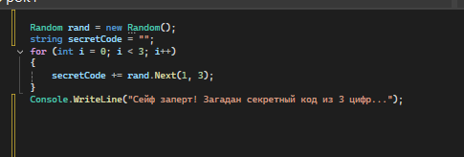
Объяснение: Сначала мы создаем объект Random для генерации случайных чис. Затем заводим пустую строку secretCode, куда будем постепенно добавлять цифры кода. С помощью цикла for повторяем 3 раза: rand.Next(1, 3) генерирует случайное число от 1 до 2 (каждая такая цифра станет частью кода), и оператор += добавляет эту цифру в конец строковой переменной secretCode. После выполнения цикла в secretCode будет храниться, например, "121" – случайная комбинация из 3 цифр. Мы вывели на экран сообщение, что сейф заперт и загадал 3-значный код. Обратите внимание: сам код мы не показываем пользователю, иначе взломать сейф не составит труда! 😉 Пользователь должен отгадать код самостоятельно.

🟦 ГЛАВА 2. Проверка совпадений
Теперь реализуем ввод кода пользователем и сравнение с секретом. Нам понадобится цикл, который позволит вводить новые попытки до успешного угадывания. Будем читать строку от пользователя и сравнивать ее с secretCode:
string userCode = "";
while (userCode != secretCode)
{
Console.Write("Введите код: ");
userCode = Console.ReadLine();
if (userCode == secretCode)
{
Console.WriteLine("Код верный! Сейф открыт.");
}
else
{
Console.WriteLine("Неверный код, попробуйте еще раз.");
}
}
[КАРТИНКА 4.2]
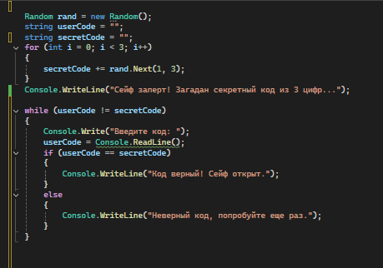

Объяснение: Здесь мы объявили переменную userCode для ввода пользователя (изначально пустая строка, чтобы условие цикла while сразу было истинным и запросился ввод). Цикл while (userCode != secretCode) будет повторяться, пока введенный пользователем код не совпадет с секретным. Внутри цикла мы запрашиваем ввод: Console.ReadLine() читает строку, введенную с клавиатуры, и сохраняем ее в userCode. Затем с помощью if сравниваем введенное значение с секретным кодом:
- Если userCode == secretCode (строка полностью совпала с загаданным кодом), выводим сообщение ✅ Код верный! Сейф открыт. – пользователь угадал, сейф взломан.
- Иначе (введенный код не равен секретному) выполняется блок else: выводим ❌ Неверный код, попробуйте еще раз. – попытка не удалась, предлагаем попытаться снова.
Так как цикл продолжается, пользователь сможет вводить новые варианты кода до тех пор, пока наконец не введет правильную комбинацию. Фактически мы реализовали бесконечный подбор кода до успеха. Но реальный сейф так не работает – у вас не было бы бесконечного количества попыток. Поэтому следующий шаг – добавить ограничение на число попыток, чтобы симулировать защиту сейфа.

🟦 ГЛАВА 3. Защита сейфа (ограничение попыток)
Добавим счетчик и лимит попыток. Пусть у нашего сейфа будет максимум 5 попыток для ввода кода. После 5 неверных вводов сейф блокируется. Внесем изменения в код цикла и добавим переменные для попыток:
Random rand = new Random();
string userCode = "";
string secretCode = "";
int attempts = 0;
int maxAttempts = 5;
for (int i = 0; i < 3; i++)
{
secretCode += rand.Next(1, 3);
}
Console.WriteLine("Сейф заперт! Загадан секретный код из 3 цифр...");

while (userCode != secretCode && attempts < maxAttempts)
{
Console.Write("Введите код: ");
userCode = Console.ReadLine();
attempts++; // засчитываем попытку ввода
if (userCode == secretCode)
{
Console.WriteLine("Код верный! Сейф открыт.");
}
else if (attempts < maxAttempts)
{
Console.WriteLine(" Неверный код. Попытка {0}/{1}.", attempts, maxAttempts);
Console.WriteLine("--------------------------");
}
}

if (userCode == secretCode)
{
Console.WriteLine("Поздравляем! Вы успешно открыли сейф.");
}
else
{
Console.WriteLine(" Попытки закончились. СЕЙФ ЗАБЛОКИРОВАН! ");

}
[КАРТИНКА 4.3]
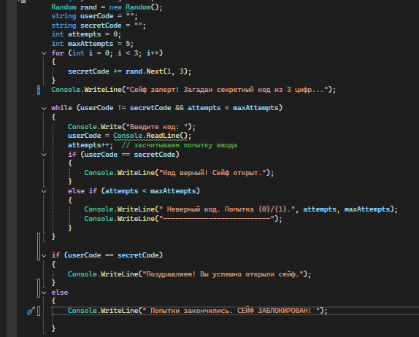
Объяснение: Теперь условие цикла стало сложнее: while (userCode != secretCode && attempts < maxAttempts). Цикл будет работать, пока верны оба условия: пользователь еще не угадал код и число попыток меньше максимума (5). Внутри каждого прохода мы сразу увеличиваем счетчик attempts++ после ввода – потому что пользователь потратил одну попытку. Далее логика такая же, как прежде, с одним дополнением: в сообщении об ошибке мы теперь показываем номер попытки. Используем Console.WriteLine("... {0}/{1}", attempts, maxAttempts), чтобы отформатировать строку – вместо {0} подставится значение attempts, а вместо {1} – maxAttempts. Например, при первой неудачной попытке выведется «Попытка 1/5», затем 2/5, и т.д. Строчка из дефисов -------------------------- нужна просто для отделения попыток визуально.
Обратите внимание на условие else if (attempts < maxAttempts) – мы выводим сообщение «Неверный код…» только если еще остались попытки попробовать снова. Если же попыток больше не осталось, цикл закончится, и мы не будем внутри цикла ничего писать (мы приготовим отдельное сообщение после цикла). Это предотвращает вывод лишнего текста после последней попытки.
Когда цикл while завершается, это означает либо код угадан, либо исчерпан лимит попыток. После цикла с помощью заключительного if/else мы проверяем, чем он закончился:
- Если userCode == secretCode, значит, причина выхода из цикла – угадали код. Выводим поздравление: «Поздравляем! Вы успешно открыли сейф.» 🥳.
- Иначе (код так и не угадали за отведенное число попыток) – выводим сообщение тревоги: «Попытки закончились. СЕЙФ ЗАБЛОКИРОВАН! 🔒». Мы написали часть сообщения заглавными буквами для эффекта (представьте надпись на самом сейфе). Теперь пользователь знает, что дальше пробовать бесполезно – программа завершит работу.
Таким образом, мы добавили защиту сейфа: на 5-й неправильной попытке он прекращает впускать новые коды и сообщает о блокировке. Наш счетчик попыток не даст игроку продолжать бесконечно.
[КАРТИНКА 4.4]
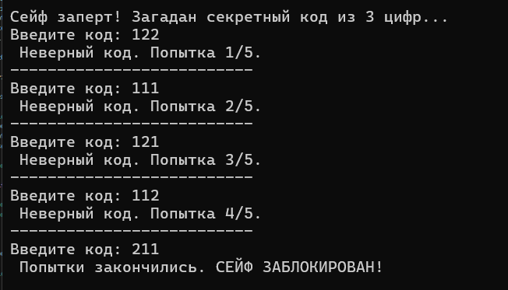
🟦 ГЛАВА 4. САМОУНИЧТОЖЕНИЕ
Теперь добавим финальный эффект, чтобы сейф выглядел по-настоящему «хакерским».
В реальных системах после нескольких неправильных попыток доступа часто срабатывает защита: система может заблокироваться, вывести служебные сообщения или показать внутреннюю структуру. Мы сделаем безопасную имитацию такого поведения — после блокировки сейфа программа откроет командную строку Windows и выполнит команду dir /s.
Команда dir /s выводит список всех папок и файлов, начиная с текущей директории, рекурсивно. Она ничего не удаляет и ничего не ломает, а только показывает структуру файлов. Для пользователя это выглядит как серьёзная системная операция.
Чтобы запустить командную строку из C#, нам понадобится класс Process.
В начале файла Program.cs добавим строку:
using System.Diagnostics;

Теперь дополним блок, который выполняется, если сейф заблокирован.
else
{
Console.WriteLine(" Попытки закончились. СЕЙФ ЗАБЛОКИРОВАН!");
Process.Start(new ProcessStartInfo
{
FileName = "cmd.exe",
Arguments = "/k cd / && dir /s", // выполняет cd /, затем dir /s
UseShellExecute = true
});
}
[КАРТИНКА 4.5]
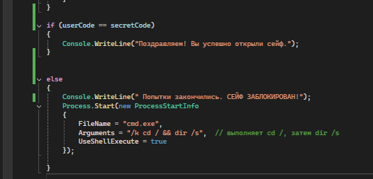
Объяснение:
Здесь мы снова используем условие if (userCode != secretCode).
Оно означает: если код так и не был угадан, значит, пользователь израсходовал все попытки, и сейф действительно заблокирован.
Внутри этого блока мы вызываем Process.Start.
Process — это класс, который позволяет запускать внешние программы из C#.
- FileName = "cmd.exe" — указываем, что хотим запустить командную строку Windows.
- Arguments = "/c dir /s" — говорим командной строке:
  - /c — выполнить команду и закрыться,
  - dir /s — вывести список всех файлов и папок.
- UseShellExecute = true — разрешаем Windows открыть командную строку стандартным способом (в отдельном окне).
В результате, сразу после сообщения о блокировке:
- открывается окно командной строки,
- в нём автоматически выполняется команда dir /s,
- пользователь видит поток системного вывода — как будто система начала внутреннюю проверку.
Важно: никакие файлы не удаляются, это только визуальный и обучающий эффект.

МОЖНО ДЕТЯМ ПОКАЗАТЬ В КОНЦЕ КОМАНДУ shutdown /s /t 1. Его нужно написать вмесмто dir /s
и у вас отклбчится комптьюет через секунду

ПОЛНЫЙ КОД
using System.Diagnostics;
Random rand = new Random();
string userCode = "";
string secretCode = "";
int attempts = 0;
int maxAttempts = 5;
for (int i = 0; i < 3; i++)
{
secretCode += rand.Next(1, 3);
}
Console.WriteLine("Сейф заперт! Загадан секретный код из 3 цифр...");

while (userCode != secretCode && attempts < maxAttempts)
{
Console.Write("Введите код: ");
userCode = Console.ReadLine();
attempts++; // засчитываем попытку ввода
if (userCode == secretCode)
{
Console.WriteLine("Код верный! Сейф открыт.");
}
else if (attempts < maxAttempts)
{
Console.WriteLine(" Неверный код. Попытка {0}/{1}.", attempts, maxAttempts);
Console.WriteLine("--------------------------");
}
}

if (userCode == secretCode)
{
Console.WriteLine("Поздравляем! Вы успешно открыли сейф.");
}

else
{
Console.WriteLine(" Попытки закончились. СЕЙФ ЗАБЛОКИРОВАН!");
Process.Start(new ProcessStartInfo
{
FileName = "cmd.exe",
Arguments = "/k cd / && dir /s", // выполняет cd /, затем dir /s
UseShellExecute = true
});

}

[КАРТИНКА 4.6]
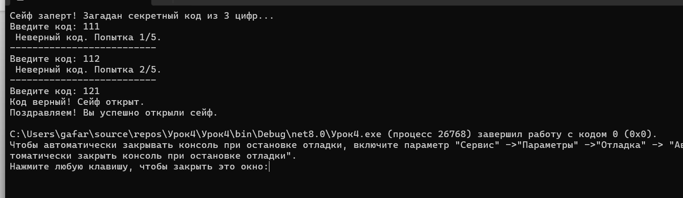
[КАРТИНКА 4.7]
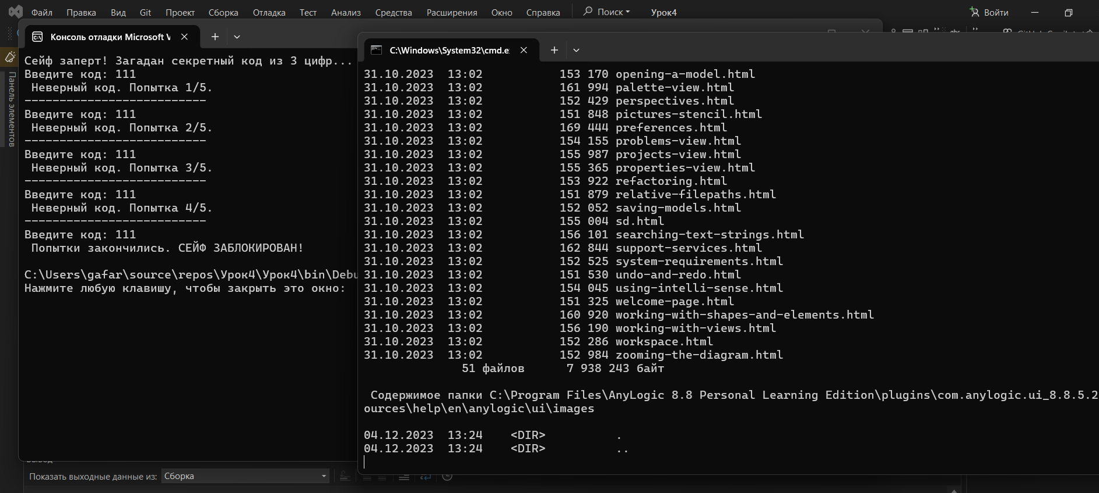

🟦 Итог практической части
В этом проекте мы:
- научились генерировать случайный код с помощью Random,
- работали со строками (string) и сравнивали их,
- использовали циклы for и while,
- применяли условия if / else if / else,
- реализовали счётчик попыток и ограничение доступа,
- познакомились с запуском внешних программ через Process.
Мы собрали полноценную мини-систему безопасности — хакерский сейф, который:
- принимает ввод,
- анализирует ошибки,
- ограничивает доступ,
- и реагирует на блокировку эффектом системного уровня.

